PROLJEĆE- SADIMO CVIJEĆE I POVRĆE

ZAOKRUŽI!

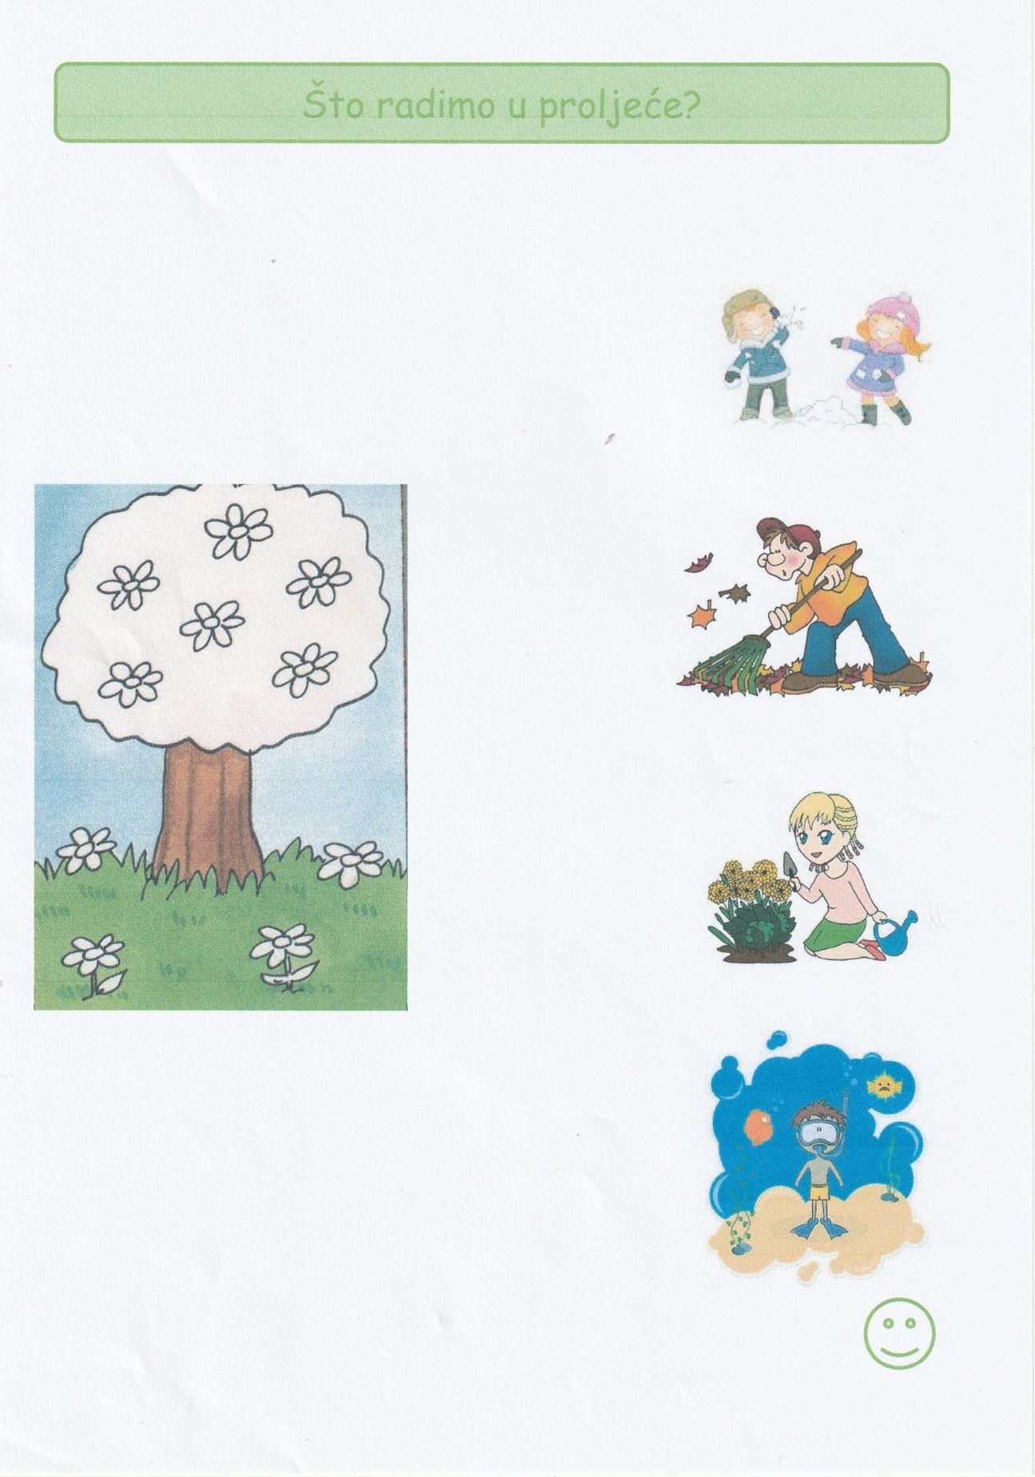

ZAOKRUŽI!

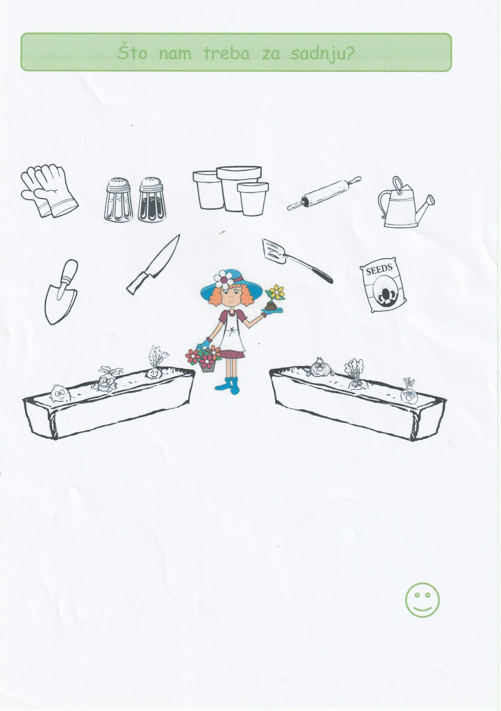

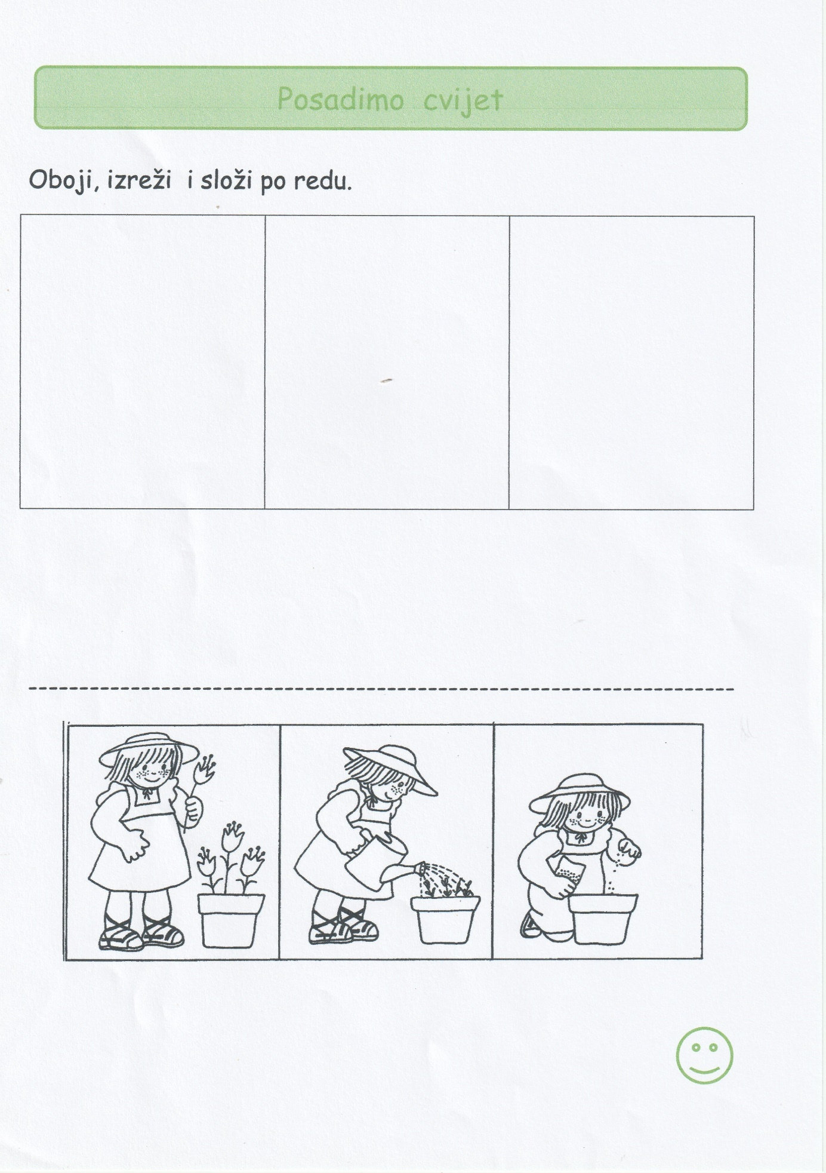

IZREŽI SLIČICE I ZALIJEPI IH NA ODGOVARAJUĆE MJESTO.

